TEMA: ALGORITMI DE SORTARE

**Profesor coordonator: Sabo Cosmin**

**Specializarea: matematica-informatică/informatică**

**Echipa formată din: Vancea Maria și Mărcuș Denis**

## PREZENTAREA I :

În cadrul primei prezentări am realizat următoarele:

* Am făcut o scurtă introducere cu ceea ce reprezintă un algoritm de sortare

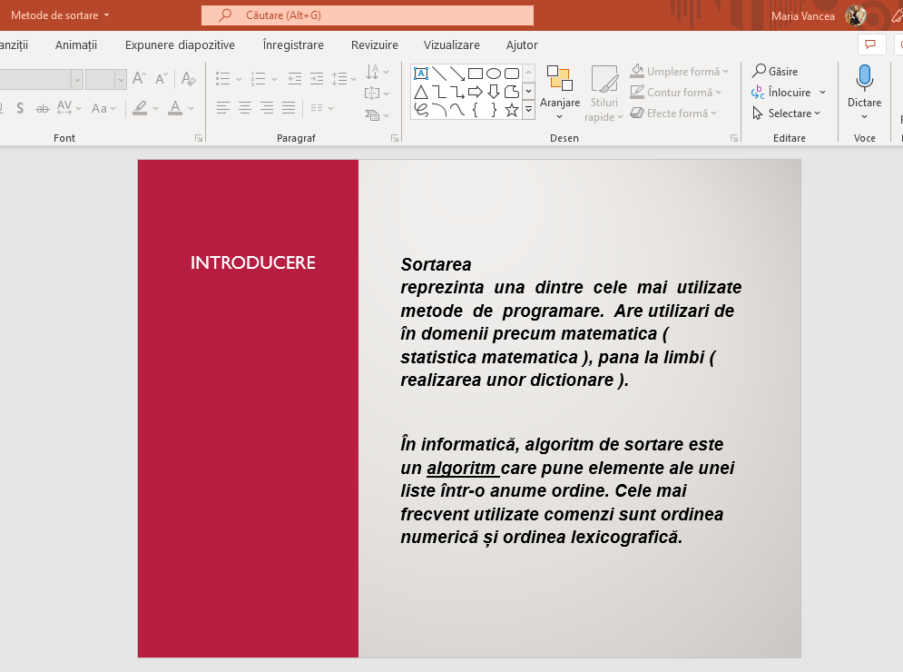

* Am clasificat metodele de sortare, acestea fiind împărțite în două categorii: directe și avansate.

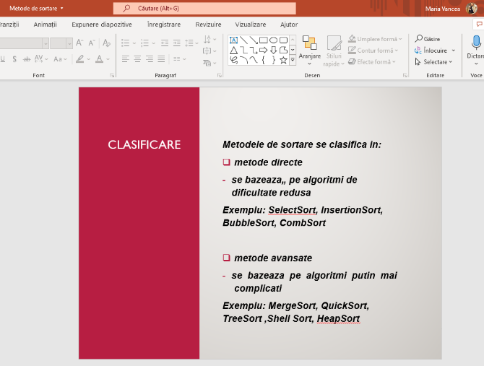

* La fiecare metodă am dat câteva exemple de algoritmi, cărora le-am descris, pe scurt, principiul și modul de implementare.

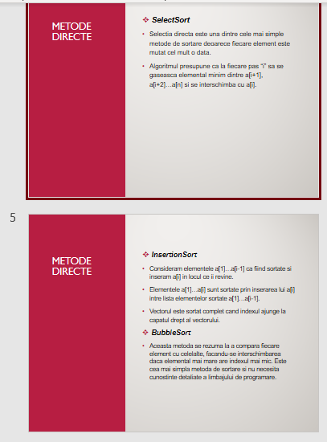

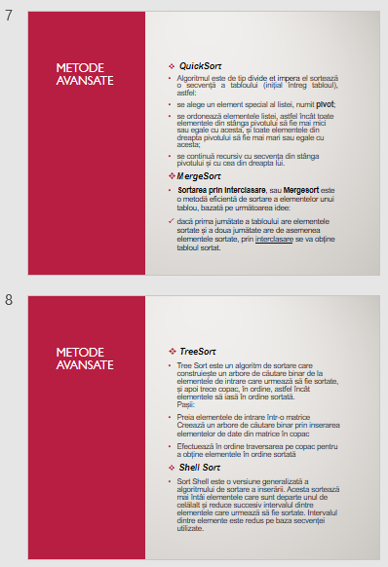

## PREZENTAREA II:

În cadrul celei de-a doua prezentări am realizat următoarele:

* Am făcut din nou o scurtă introducere despre reprezentarea unui algoritm de sortare



* O imagine care conține text

  Descriere generată automatAm realizat o prezentare generală a 3 algoritmi de sortare, pe care i-am folosit în rezolvarea unor probleme
* Cele trei probleme rezolvate și prezentate:

1. **Cerință: Se dă un vector cu n elemente, numere naturale și un număr k. Ordonați crescător primele k elemente ale vectorului și descrescător elementele rămase. (SELECT SORT)**
2. **Cerință: Se citește un vector cu n elemente, numere naturale. Ordonați crescător elementele care sunt pătrate perfecte. (** **INSERTION SORT)**
3. **Cerință: Se citește un vector cu n elemente. Ordonați descrescător elementele acestuia. (BUBBLE SORT)**

# PROBLEMA 1

# PROBLEMA 2

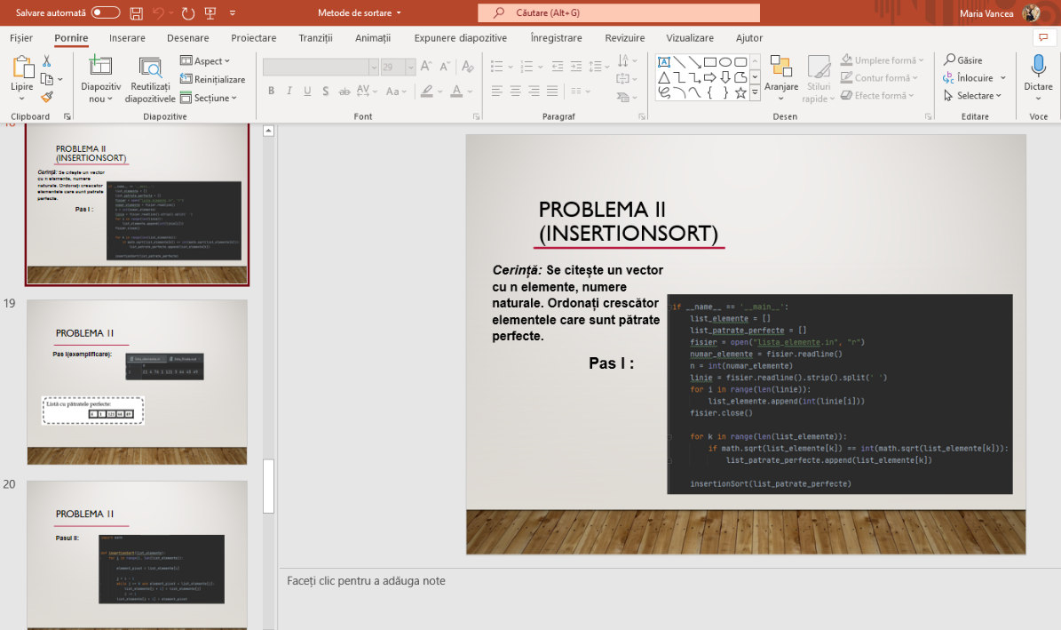

# PROBLEMA 3

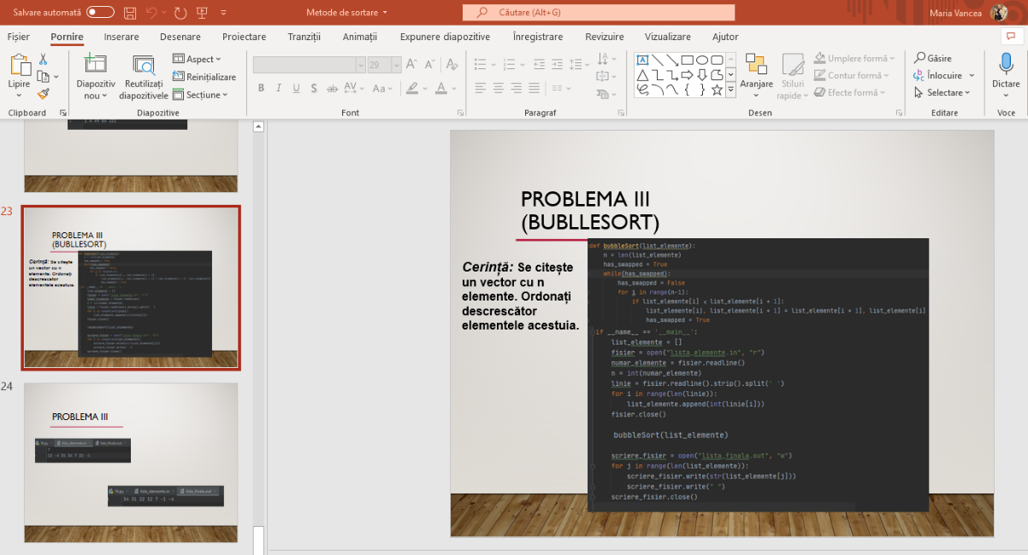

* La final am expus o scurtă comparație cu avantaje si dezavantaje a celor 3 algoritmi folosiți

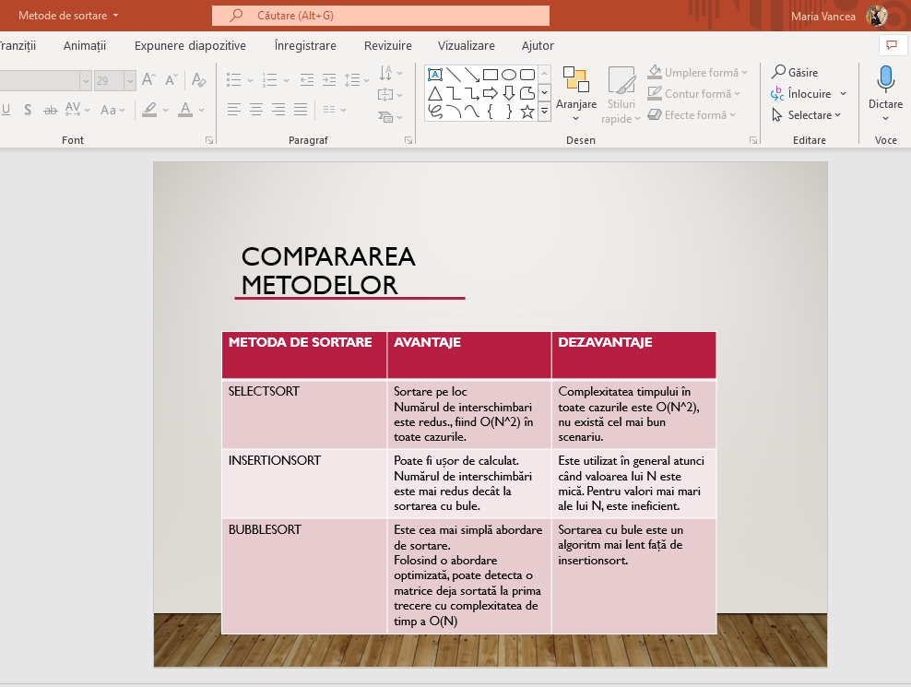

## PREZENTAREA III:

În cadrul celei de-a treia prezentări am realizat următoarele:

* Folosind modelul dat de domnul profesor am exemplificat pas cu pas

(step-by-step) cum funcționează 2 algoritmi de sortare și anume: Bubble Sort și Selection Sort

BUBBLE SORT

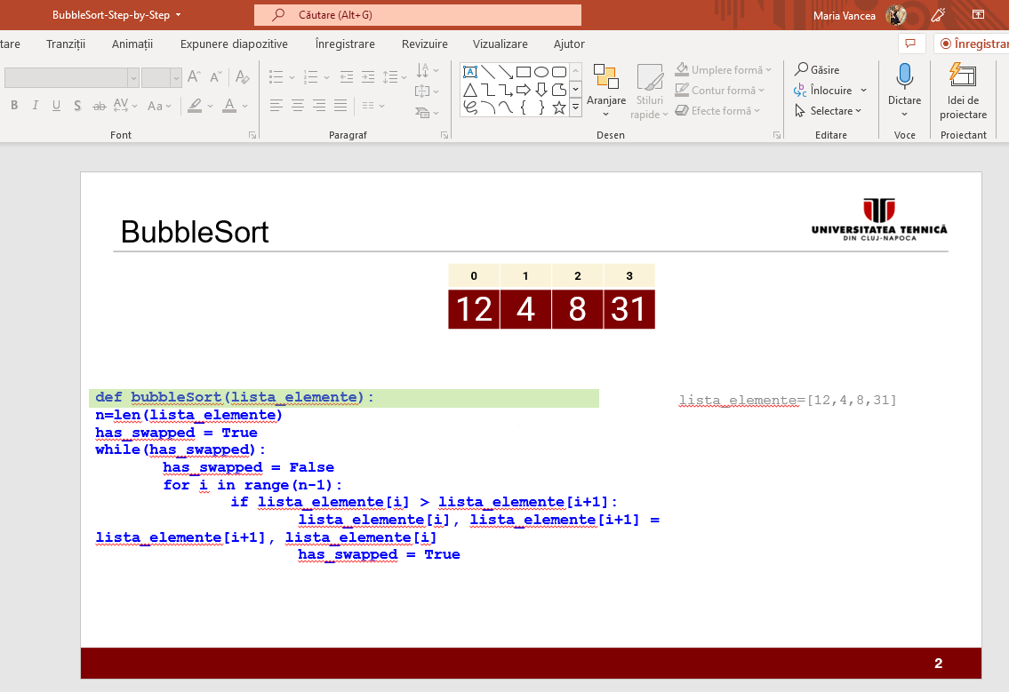

SELECTION SORT

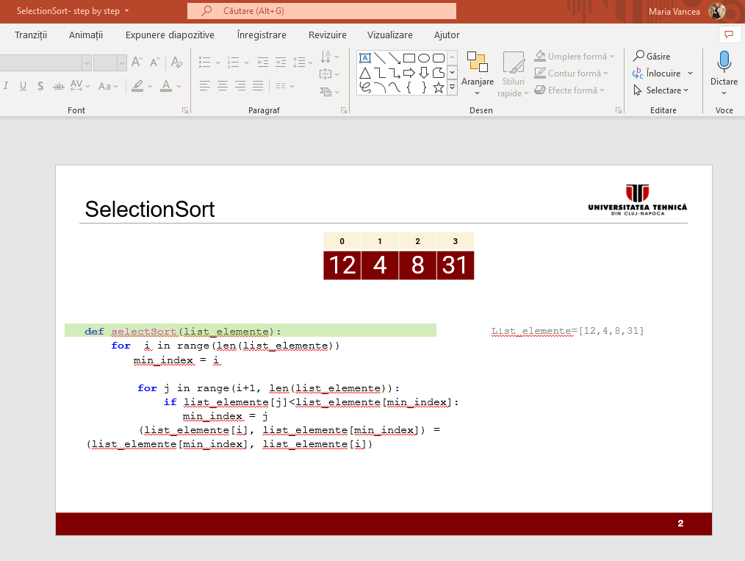

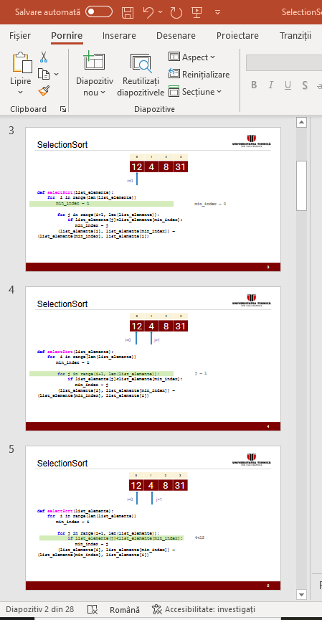



* Apoi am făcut o demonstrație a eficacității a 3 metode de sortare directă și o metodă de sortare avansată.

Pentru asta am efectuat următoarele:

* am generat random 2000 de numere și le-am pus într-o listă, din care în urma rulării fiecarui algoritm să scrie într-un alt fișier lista sortată

* pe lângă asta să se afișeze și timpul execuție a fiecărui algoritm

(aici BubbleSort)

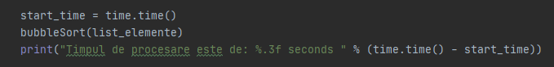

* Rezultatele obținute în urma rulării programelor:
* Bubble Sort

* Selection Sort

* Insertion Sort

* Merge Sort

## PREZENTAREA IV

În cadrul celei de-a patra prezentări am realizat următoarele:

* Folosind modelul dat de domnul profesor am exemplificat pas cu pas

(step-by-step) cum funcționează 2 algoritmi de sortare și anume: Shell Sort și Merge Sort

SHELL SORT

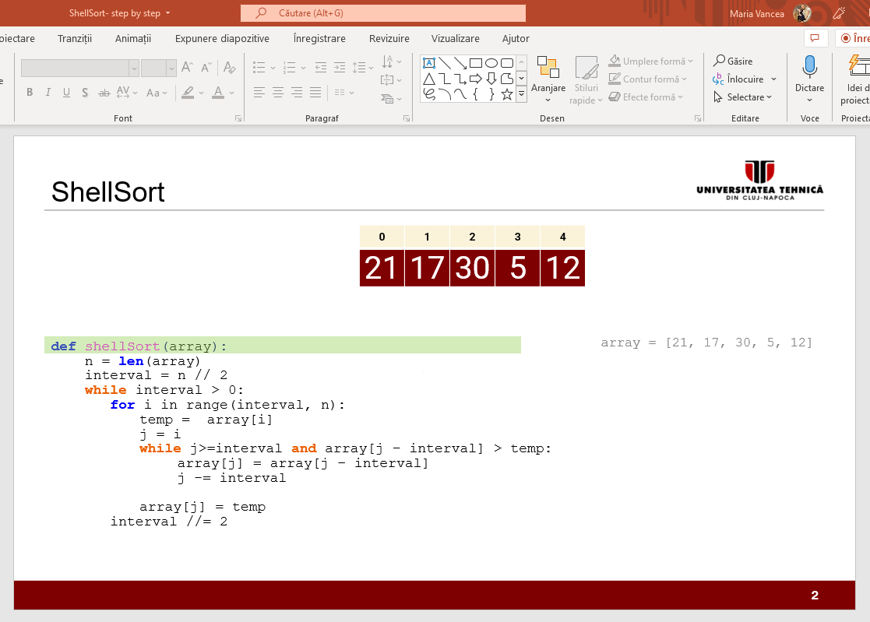

MERGE SORT

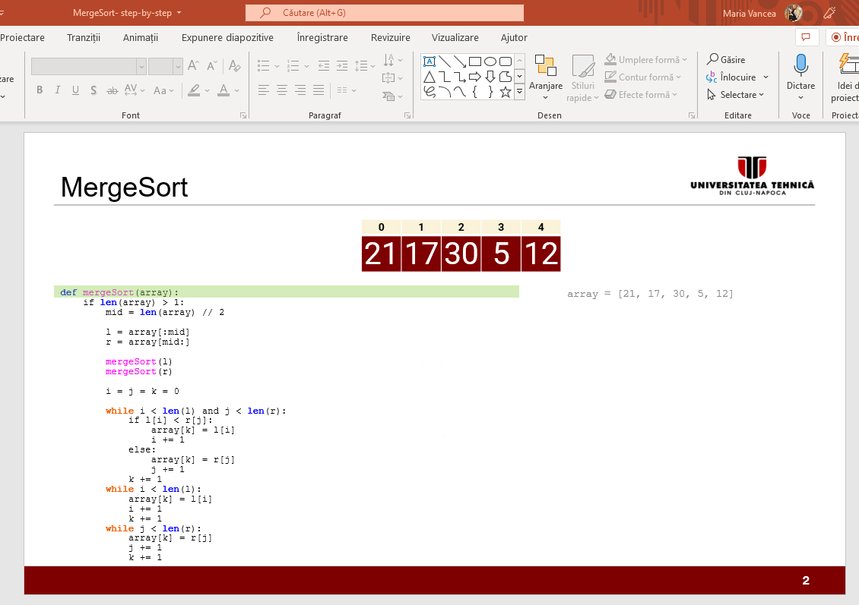

* Timpul de execuție a Shell Sort în sortarea celor 2000 de elemente:
* Shell Sort

